速度、时间与路程
教学内容：人教版四年级上册第53页例5
教学目标：
1.利用情境支撑理解速度概念的内涵，掌握用复合单位表示速度的方法，建立“路程、时间与速度”的数学模型，能够运用数学模型解决问题。
2.在“解决具体问题—抽象数学模型—解释并说明模型—用模型解决问题”的数学活动中建立初步的模型化思想。
3.感受数学与生活、数学知识之间的密切联系，激发学生的学习兴趣，培养学生的数学素养。
教学重点：掌握“路程、时间与速度”的数学模型，并能运用数学模型解决生活中的实际问题。
教学难点：理解速度的内涵，建构“路程、时间与速度”的数学模型。
教学准备：课件。
教学过程：
- 情境导入，了解路程、时间的含义
1.故事回顾，揭示课题。
师：同学们，这是我们熟悉的故事——龟兔赛跑。我们都知道，乌龟最终赢得了比赛。明明兔子跑得快，为什么兔子会输呢？
生：兔子浪费时间了。
师：哦！原来是兔子浪费了时间输掉了比赛。（板书：时间）
- 制造冲突，认识路程和时间。
师：兔子很不服气，想再赛一次。但是这时乌龟提出了新的游戏规则，请看！如果你是兔子，会选择哪辆车才能赢得比赛呢？
课件出示：

1号车 2号车 3号车
生：不知道谁快谁慢，无法选择。
师：那我给你一些信息，现在你会选择了吗？

1号车 2号车 3号车
行150千米 行180千米 行180千米
生1：我想选择2号车或3号车，因为他们行得远。
生2：还是无法选择，因为没告诉我们是多长时间行驶的。

1号车 2号车 3号车
2小时行150千米 3小时行180千米 2小时行180千米

师：同学们，现在有了路程和时间，能比较快慢了吗？看来啊，我们比快慢不仅和一共行多少米有关，还跟时间有关呢。
课件出示：
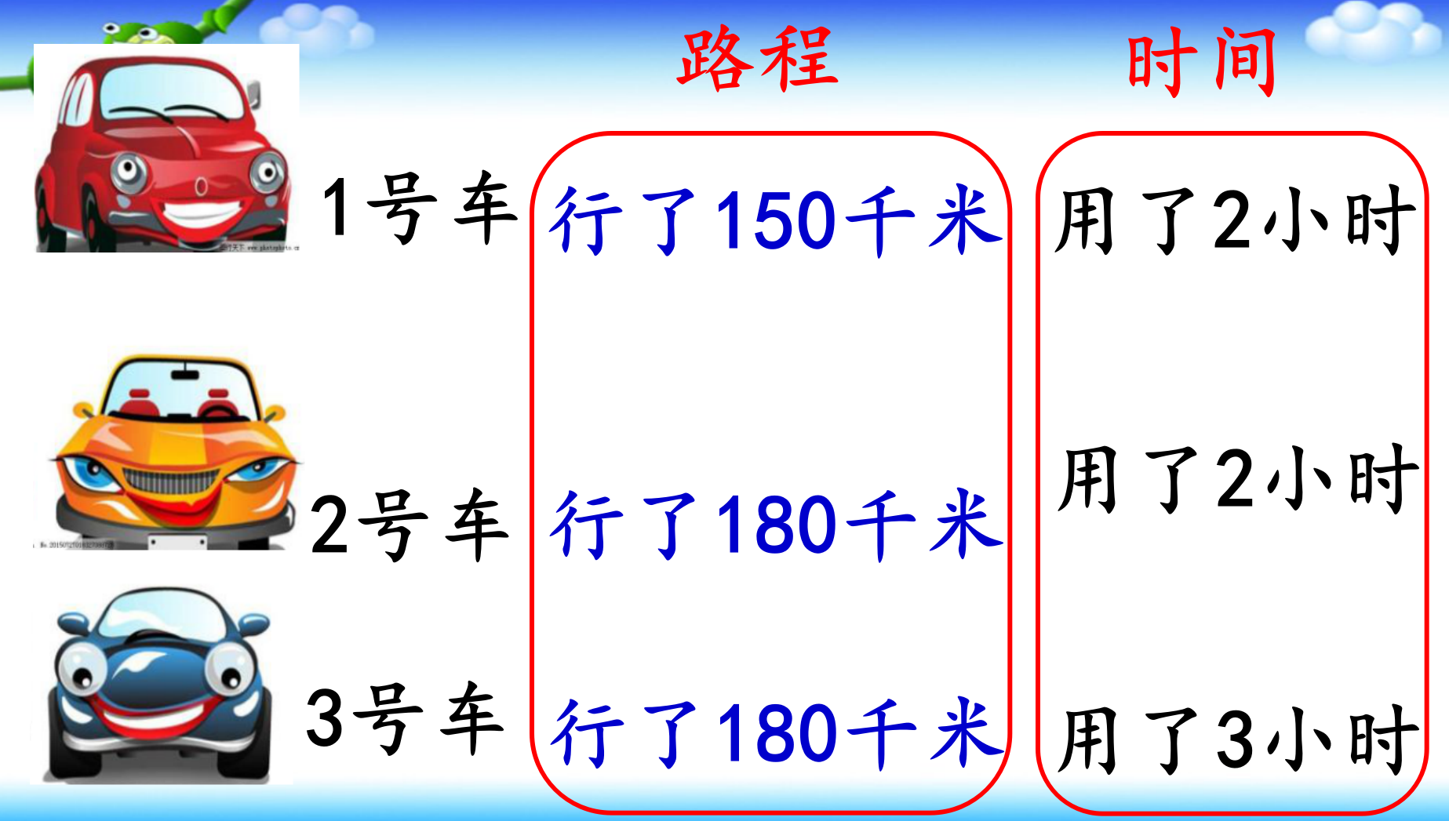
师： 数学中，把一共行了多长的路，叫做路程；（课件出示时间）行了几小时叫做时间。（板贴：路程 时间）
- 解决问题，建立“路程÷时间=速度”的模型，理解“速度”概念的内涵。
- 探寻解决问题的方法，明确速度的含义。
课件出示：
车型 | 路程/千米 | 时间/时
1号 | 150 | 2
2号 | 180 | 2
3号 | 180 | 3
师：现在我们把这些信息梳理到一个表格当中。看屏幕，比一比表格中的数据，你能不计算直接比出哪两辆车最快吗？谁来挑战一下？
车型 | 路程/千米 | 时间/时
2号 | 180 | 2
3号 | 180 | 3

车型 | 路程/千米 | 时间/时
1号 | 150 | 2
2号 | 180 | 2
车型 | 路程/千米 | 时间/时
1号 | 150 | 2
3号 | 180 | 3
生选择两辆车进行比赛，并说明原因。
（出示2和3的表格）
师总结：是啊，当路程相同时，用的时间越少，说明行驶越快。所以2号和3号之间我们选择2号车。所以（板贴：路程相同，比时间）
（出示1和2的表格）
师总结：当时间相同时，谁走得远，谁就快。所以1号和2号之间我们也选择2号车。所以（板贴：时间相同，比路程）
师：通过比较，我们最终为兔子选择2号车跑得更快些。相信这次兔子肯定能吸取教训取得胜利的。
师：同学们，刚才路程相同比时间，时间相同比路程，可是1号车和3号车路程和时间都不同又该如何比较呢？你想用什么办法来解决？
生：计算
师：计算是一种解决问题的好方法。其实啊，我们也可以用画图的方法来解决问题哦，请大家拿出学习探究单试试看吧。
①理解算式的意义。
师：谁用计算的方式呢？请你跟大家分享一下你的想法。
展台展示：150÷2=75（千米） 180÷3=60（千米）75＞60
②理解图形的意义。
师：有没有用画图的方式？
150千米
75千米

180千米

60千米

生：因为1号车用了2小时行驶完这一整条线段。我将1号车跑的路程平均分成2段，每一段表1小时行驶的路程。3号车用了3小时行驶完这一整条线段所以平均分成3段，每一段表1小时行驶的路程。
生：我将1号车1小时跑的这段和3号车也是1小时跑的这一段比较，长的就行驶得快。
师：和他想法一样的同学举一下手，我们通过计算、画图，我们比出了1号车跑得更快些。可是，之前路程和时间都不同时，不能直接比较，现在为什么又可以比了呢？
师：原来路程和时间不同时（板贴：路程和时间都不同时），我们可以转化（板书：转化）为时间相同，也就是1小时行驶的路程。
③引出概念，理解速度。
师：（手指着1号车的算式）同学们，在数学中，像这样每小时行的路程就叫做速度。那2号车的速度又该如何计算呢？（板书：180÷2=90（千米））
- 构建“路程÷时间=速度”的数学模型。
师：观察黑板上的这三个算式，它们有什么共同的地方？
生：都是用“路程÷时间”，他们算出来的都是速度。
师：结合算式说一说。
师：你们同意这个发现吗？好，我把它展示在黑板上。（板贴：路程÷时间=速度）
师：（小结）同学们，在刚刚的学习中，我们把生活中选几号车的问题转化成了一个与速度有关的数学问题，并在观察、比较、计算的过程中，发现了路程÷时间=速度这一数量关系，这就是我们今天所要学习的路程、时间与速度（揭题板贴），这可是一把解决有关速度问题的金钥匙。下面我们就用这把金钥匙去尝试解决问题。
- 应用模型，激发认知矛盾，明确速度单位的写法，掌握速度概念的内涵
- 巩固模型，激发认知矛盾。
师：如果我要求飞机和自行车的速度，你需要老师给你什么条件？
生：飞机的路程和行驶的时间。
课件出示：
交通工具 | 时间 | 路程
飞机 | 9分 | 108千米
自行车 | 2小时 | 24千米
师：好的，接下来请第1、2组的同学求飞机的速度；第3、4组的同学求自行车的速度。
生说师板演。分别说一说怎样算出飞机与自行车的速度。
师：通过计算，我们发现了飞机的速度是12千米，自行车的速度也是12千米，今天我才知道原来飞机的速度和自行车一样快呀。
生发表不同意见。
师：可是从结果上我们看不出一个是1分钟走的，一个是1小时走的，你们有什么好办法区分吗？
生：在千米后面加上时间
师：你的想法和我们数学家的想法一样，在数学中，我们就用千米/时、千米/分这样的单位表示速度。飞机的速度读作12千米每分。一起读一下。
师：自行车的速度读作：12千米每时。
师：像这样，1号车的速度也可以记作：75千米/时，2号车的速度是60千米/时，3号车的速度是90千米/时。
- 明确速度单位的写法，掌握速度概念的内涵。
师：同学们，，米是路程单位，时是时间单位，这条斜杠“/”表示它们相除的关系，速度单位表示的就是——路程÷时间=速度。在数学中把这样的单位叫做复合单位。
师：（手指着飞机的算式）那么像这样每分行得路程也叫速度。（补充速度的板书：每分钟）
师：每分钟、每小时都叫做单位时间，像这样的单位时间还有……
生：每秒、每天、每年。（师板书完善速度的概念）
师：现在我们对速度有了更深入的理解，已经能用单位时间行的路程来描述速度。我们来齐读一下速度的概念。
生：每秒、每分钟、每小时等行的路程叫做速度。
- 巩固练习，拓展“路程、时间与速度”的数学模型
- 生活中的速度。
师：同学们，在学习中我们认识了速度。其实生活中对速度的描述也是无处不在的。
课件出示：
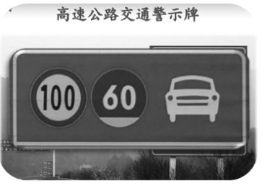
师：在高速公路上我们经常能看到这样的标志，你们知道它是什么意思吗？
生：它的意思是小汽车的最高速度不能超过100千米/时，最低速度是60千米/时。
课件出示：
师：同学们，还记得2016年第14号台风莫兰蒂吗？它是当年全球海域最强风暴之一。最大阵风速度约
生齐读：50 米/秒，约合180 千米/时。
师：180千米/时这个速度已经快赶上动车的速度了，气象学中把180千米/时的风叫17级台风。它具有极大的破坏力，给我们的生活带来了很多的麻烦。
师：厦门的夏天除了有台风，也经常出现雷雨天气，你们注意到了吗？在这样的天气中，是先看到闪电，还是先听到雷声？
课件出示：
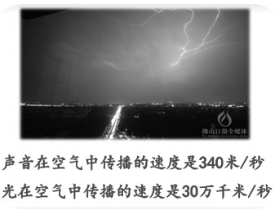
生：先看到闪电，因为光传播的速度比声音快。
师：你知道这种现象和速度有关，那它们的速度到底是多少呢？
生齐读：声音在空气中传播的速度是340米/秒，光在空气中传播的速度是30万千米/秒。
师：30 万千米/秒大约是340 米/秒的100 万倍，正因如此，所以在生活中我们先看到闪电，后听到雷声。在科学课上我们知道了雷电产生的原因，现在我们又能用所学的数学知识来解释这种自然现象。
2.连一连。
师：继续看，这是我们生活中常见的几种出行方式，根据你们的经验连一连。
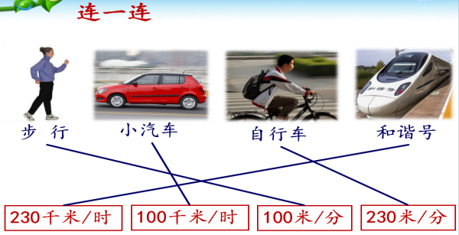
课件出示：

师：你怎么连的这么快，有什么好办法吗？
生：步行的速度最慢，下面最慢的速度是100 米/分，所以把它们相连。自行车的速度比小汽车的速度慢，比步行的速度快，所以连230 米/分。小汽车的速度比自行车的速度快，比“和谐号”的速度慢，所以连100 千米/时，剩下的230 千米/时是最快的，就连“和谐号”。
师：这样连线你们同意吗？
生：同意。
师：他结合生活经验，先把这几种出行方式按速度快慢简单排序，再选择相应的数量，是个好办法。
- 列车的发展历程。
（1）蒸汽机车
师：如果老师想从厦门到北京，应该选择上面哪种出行方式最快呢？
生：和谐号。
师：是啊，它的速度是最快的。但是你们知道吗？早在1769年前的列车可没这么快呢，那时候的列车是这样的——
蒸汽汽车行驶的平均速度是——
生：30千米/时。
（2）内燃机车：速度×时间=路程
师：同学们，随着社会的发展，蒸汽机车的速度已经远远满足不了人们的需求。为此，科研人员又研发、制造了——内燃机车。到上个世纪末，内燃机车的平均速度是——
生：70 千米/时。

师：从厦门到北京大约行驶30小时，那么厦门到北京大约有多远呢？拿起笔算一算。
师：你是怎么想的怎么算的，谁来说一说？
生：70千米/时是速度，30小时是时间，所以用速度×时间=路程求出来的。
师（板贴：速度×时间=路程）：谢谢你又让我们获得了一把解决问题的金钥匙。

（3）
师：现在我们已经获得了2把金钥匙，还有隐藏的第3把金钥匙，你能找到吗？想一想。
生：路程÷速度=时间。
师：你是怎么想到的？
师：你们同意吗？
生：同意。
师：现在我们已经有三把金钥匙，只要知道三个量中的任意两个量，都可以求出第三个量。那我们就试一试。
（3）电力机车
师：看屏幕，现在，从厦门到北京的直达快车，采用电力机车牵引，它的平均速度可以达到——100 千米/时，乘坐它一天能到北京吗？算一算。
课件出示：
师：谁来说一说自己的想法？
生:用2100÷100=21（小时），算出厦门到北京直达列车行驶的时间是21 小时。21小时＜24 小时。所以一天不能到北京。
师：求行驶的时间，你用的是哪把金钥匙？
生：路程÷速度=时间。
师：这是一种方法，一样的请举手，还有不同的方法吗？
生：用24×100=2400（千米）算出列车24 小时行驶2400 千米。2400千米＞2100千米，所以一天到得了北京。
师：他的方法中用到了哪把金钥匙？
生：速度×时间=路程。
师：同一个问题，他们用不同的方法解决，不论哪种方法，都是“路程、时间与速度”三者关系的灵活应用。相比100 小时，21 小时已经够快了，但一天仍然到不了北京，有没有更快的呢？
（4）复兴号
课件出示：
师：复兴号的速度已经达到了——
生：350 千米/时。
师：这个速度惊艳了整个世界。如果厦门到北京开通“复兴号”，那时大约只需要——
生：6小时就能到达。
师：怎么算的？
生：用2100÷350=6（小时）。
师：你用到了哪把金钥匙？
生：路程÷速度=时间。
师：从30千米/时到350 千米/时，这是速度的飞跃，也是我国轨道交通发展的飞跃，但它仍然不是最快的。
五、知识拓展，全课总结
课件出示：
师：那时候从厦门到北京不到1 小时。
师：同学们，没有最快，只有更快，铁路提速只是中国发展速度的一个缩影，中国速度必将创造着属于中国的奇迹。

